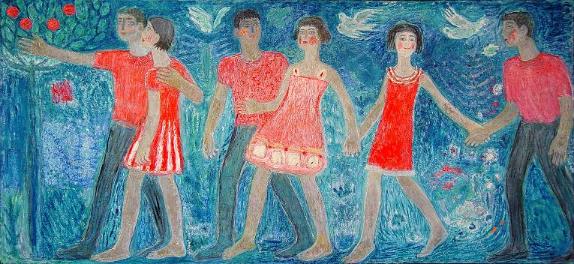

Valentina Rusu Ciobanu, 1920: Tineteţe, ulei pe pânză, 100×120 cm, 1967. Din colecţia MNAM ● Youth, oil on canvas. NMAM ● Юность. Холст, масло. НХММ

